Jorge Ferrer. El Tono de la Voz. 2007

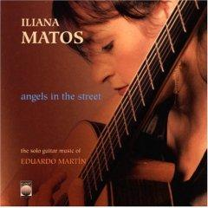
De contra: Me llega el magnífico disco que grabó Iliana Matos con la música para guitarra de Eduardo Martín. Lo edita GSP Recordings, de San Francisco, California. Una verdadera joya. Eduardo Martín se ha convertido ya en uno de los principales compositores cubanos para guitarra clásica. Su obra se publica y enseña en todo el mundo, y es de práctica obligatoria en academias de EE.UU., Europa y Japón.
Me habló hará cosa de dos años de Iliana Matos, de su elegancia y maestría. Iliana Matos. Angels in the Street. The Solo Guitar Music of Eduardo Martín demuestra que no exageraba en lo más mínimo. De hecho, me parece escuchar por primera vez algunas piezas de Eduardo que conozco y escucho a menudo. “Ángeles en la calle”, la composición que da título al disco, es, sencillamente, portentosa.
De ella, dice Martín en el texto explicativo de la brochure: “This conga was written for Iliana for this recording. In it, the basses of the guitar assume the role of the bass drum, defining the rhythm. The role of the cowbell, so recurrent in the conga, has been resolved with the use of arpeggios. The thematic development of the work happens over these rhythmic basses. With true artistry, Iliana brings these combinations to life.”

Publicado en: El Tono de la Voz | Actualizado 18/03/2007 2:04

